2016_年 春季学期 考试科目： 高等数学II-2 _ 学院： 数学科学学院
试卷类型： A 卷 参考答案

一、填空题(共7题，每题3分，共21分)
1. 1； 2. ； 3. 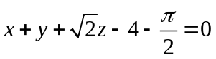； 4. 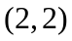
5. 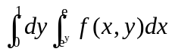； 6. ； 7. 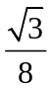
二、选择题(共 5题，每题3分，共15分)

1.C；2.C；3.C；4.D；5.B

三、计算题(共 6题，每题9分，共54分)
1. 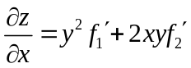；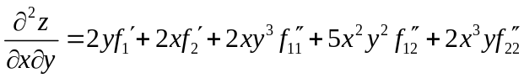
2. 由对称性可知：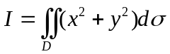
方法一：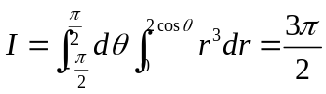
方法二：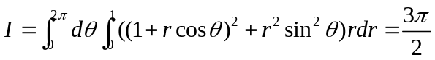
3. 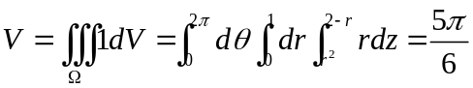
4. 由Gauss公式可知：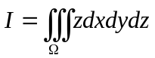
方法一（先二后一）：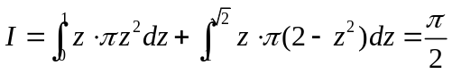
方法二（球坐标系）：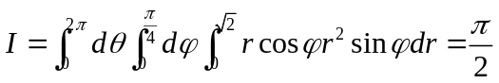
方法三（柱坐标系）：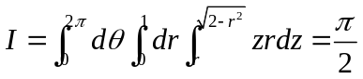
5. 曲线积分与路径无关可知：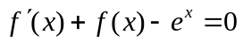
解得：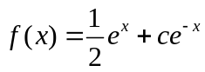。又，所以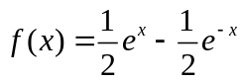
6. 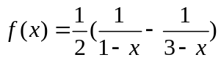,其中 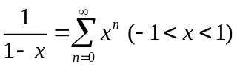，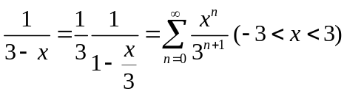
所以， 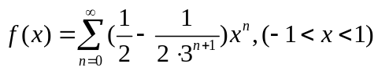
三、综合题(10分)
1. 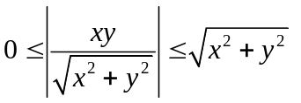，可知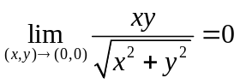，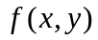在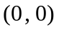连续。
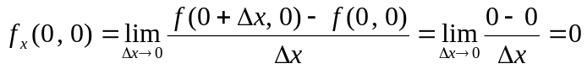
同样有
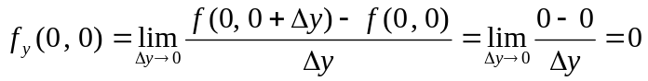
即函数在点处的两个偏导数都存在。
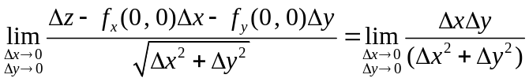，该极限不存在，所以在不可微。

